Муниципальное бюджетное общеобразовательное учреждение
«Средняя школа №17 имени генерал- лейтенанта В. М. Баданова
города Димитровграда Ульяновской области»

ТЕМА НАУЧНОЙ РАБОТЫ
Особенности зимовки утки – кряквы в условиях городской среды
на малой реке Мелекесска и реке Большой Черемшан
города Димитровграда

Выполнил:
Титов Никита Владимирович
ученик МБОУ СШ №17, 8 класса
Руководитель:
Неверова Наталья Федоровна,
учитель биологии МБОУ СШ №17

Димитровград 2019

СОДЕРЖАНИЕ

ВВЕДЕНИЕ……………………………………………………………………… |  | 3
ГЛАВА 1. Материалы, методы …………………………………….. |  | 4
ГЛАВА 2. РЕЗУЛЬТАТЫ ИССЛЕДОВАНИЯ……………………………….. |  | 5
 | 2.1 характеристика условий района исследования………………………. | 5
 | 2.2 причины адаптации перелетной кряквы к зимовке в городе………. | 6
 | 2.3 интересные факты зимовки на незамерзающих акваториях, малой реки Мелекесска и Большой Черемшан, города Димитровграда. | 8
 | 2.4. мониторинг кряквы во время зимнего учета с 2011 по 2019г. | 9
ЗАКЛЮЧЕНИЕ…………………………………………………………………. |  | 10
ВЫВОД………………………………………………………………………….. |  | 11
СПИСОК ЛИТЕРАТУРЫ…………………………………………………......... |  | 12

Введение.
Численность утки-кряквы города Димитровграда за последние десять лет постоянно возрастает. Они не оправдывают свое название – «перелетные птицы», образовывая большие скопления зимовок на незамерзающих участках рек города (река Мелекесска и река Большой Черемшан). Лет пятнадцать назад уток на территории города можно было встретить в количестве 15-30 штук летом и очень малое количество зимой. С 2011 года по 2019 год городские утки – кряквы постепенно осваивают новую для них среду обитания. Почему утки стали зимовать в городе? Актуальность выбранной темы заключается в том, что городские зимовки утки – кряквы нуждаются в изучении – почему птицы теряют природный инстинкт к перелету и как приспосабливаются к новым условиям среды обитания?
Объект исследования: утка кряква.
Предмет исследования: особенности поведения и образа жизни утки – кряквы в условиях городской среды.
Цель: исследование факторов и закономерностей оседлых популяций кряквы в современных климатических и антропогенных условиях города Димитровграда в зимний период.
Гипотеза: особенности поведения утки – кряквы влияет на ее образ жизни в условиях городской среды в зимний период.
В соответствии с целью и гипотезой исследования были определены
следующие задачи:
- Анализ научной литературы, касающейся экологии особенности поведения утки – кряквы в условиях городской среды.
- Влияние условий внешней среды и человека на адаптацию зимующих уток в г. Димитровграде.
- Мониторинг зимующих птиц г. Димитровграда с 2011 года.
- Формирование бережного отношения к природе.
Практическое значение исследования в том, что оно может быть использовано на уроках окружающего мира, во внеклассных мероприятиях.

- Материал и методы
Анализировались многолетние данные (2011-2019гг.) по численности зимующих крякв на незамерзающих акваториях в естественных и антропогенных условиях г. Димитровграда. Ежегодный учёт зимующих крякв на городских водоёмах проводился в середине января с 2011 года одновременно во всех зимовальных участков кряквы:
Первый маршрут исследования.
Мелекесска – река в Европейской части России, в Мелекесском районе Ульяновской области, правый приток р.Большой Черемшан (бассейн Волги). Исток реки находится недалеко от с. Русский Мелекесс, впадает в Черемшанский залив Куйбышевского водохранилища в городе Димитровграде. Длина реки 16 км, площадь бассейна 107 км2. До границы города Димитровграда река протекает через лес, русло реки извилистое, шириной 2–4 м. В пределах города русло реки зарегулировано плотинами с образованием прудов. Незамерзающие участки находятся на реке после плотин с быстрым течением от истока к руслу. Питание реки смешанное, водный режим характеризуется ярко выраженным весенним половодьем. Средняя температура воды из почвенной подпитки +8 градусов.
Второй маршрут исследования.
За пределами города в промышленной зоне ниже сброса сточных вод из коллектора городских очистных сооружений образовалась полынья протяженностью1км в русле реки Большой Черемшан. Данная территория регулярно обследовалась.
Рис №1. Карта. Незамерзающие акватории на реке Мелекесска.
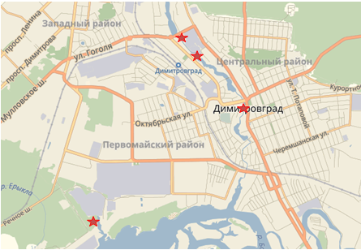

2.Результаты исследования
«Кряква(Anas platyrhynchos Linnaeus 1758) – типичный представитель частично перелетного вида (Шеварева, 1965; Михеев, 1971) – оседлого в южных частях ареала, в Англии, частично– в Исландии и Гренландии, и перелетного на остальной части (Птицы Советского Союза..., 1952). Это один из наиболее пластичных представителей Утиных (Bellrose, 1976), что позволяет ему использовать разнообразные места обитания, в том числе урбанизированные (Ильичев и др., 1987; Храбрый, 1991; Hansson, 1966; Fidley, Van Druff, 1982). Большинство (75 – 80%) крякв «восточно-
европейской » популяции зимует в западной и центральной Европе и внутри материка– на Северном Кавказе и в Закавказье (Шеварева, 1968; Миграции птиц..., 1997). Для кряквы всегда были характерны зимовки единично и небольшими группами в пределах гнездового ареала почти всюду, где сохраняются незамерзающие водоёмы (Птицы Советского Союза..., 1952)»
«Ежегодные зимовки крякв начали отмечаться в 1980-е гг.: с начала 1980 г. в г.Ульяновске (Москвичев и д ., 2011)»
(ссылка - http://www.sevin.ru/volecomag/issues/2014_2/PEJ_2014_2_271-283.pdf)
2.1. Город Димитровград — город в Ульяновской области. Расположен на левом берегу Куйбышевского водохранилища при впадении в него реки Большой Черемшан. Экологический каркас города Димитровграда складывается из трёх доминирующих элементов природного ландшафта: Куйбышевское водохранилище, река Мелекесска, река Большой Черемшан.
Климат территории: умеренно-континентальный с отчётливо выраженными сезонами года. Снежный покров устанавливается в середине ноября, самый холодный месяц года — январь. Зима длится до середины марта, летняя погода наступает в середине мая. Средняя температура января −13°C, июля + 21°C, количество осадков - 300 мм в год. Вегетационный период длится около 180 дней.
Среднегодовая температура воздуха - 4,8°C.
Относительная влажность воздуха - 68,8%.
Средняя скорость ветра — 3,8 м/с.
На берегах реки расположены с. Русский Мелекесс и г. Димитровград [8, URL Дата обращения 11.12.18].
Река Мелекесска от Верхнего пруда до улице Калугиной (Зайцев поселок) на протяженности трех километров в черте города, при температуре -13, практически не замерзает.

2.2. Причины адаптации перелетной кряквы к зимовке в городе.
В теплые зимние месяцы количество уток незначительно меняется за счет частичного рассредоточения по илистым мелководьям реки, с понижением температуры кряквы объединяются на незамерзающих акваториях . Кряквы в количестве 100-200 штук, во время сильных морозов могут скапливаться не смотря на малую площадь полыньи (30-40 кв.м), в местах интенсивной подкормки. Кряквы во время зимовки перемешиваются, могут перелетать с одной территории на другую. В районе города, утки привыкли к людям настолько, что могут массово подойти к человеку и даже (единично) брать корм из рук
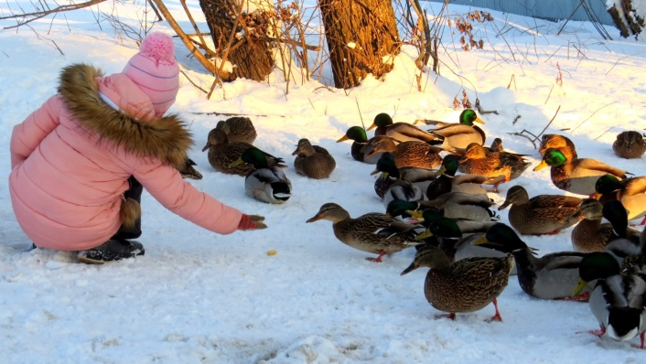
Фото. автора 1. Верхний пруд (в черте города).
Практика показала, несмотря на то, что утки могут перелетать частично с очистных вод реки Большой Черемшан на реку Мелекесска и обратно, все же в пригороде на городских очистных, кряквы более пугливые и не подпускают ближе 25-30 метров, подкормка практически исключена.

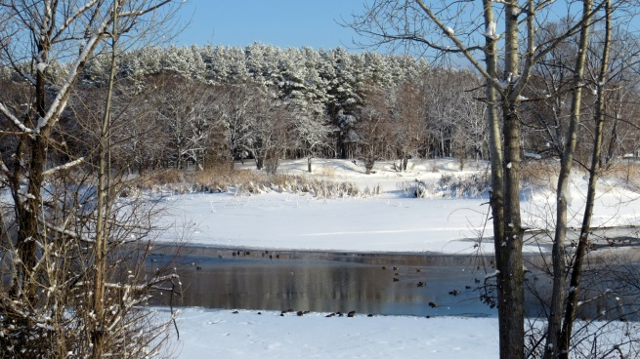
Фото. автора 2. Незамерзающая акватория реки Большой Черемшан, где регулярными стали зимовки кряквы на полынье, образующейся на реке Большой Черемшан ниже сброса городского стока.
По нашим наблюдениям пары кряквы формируются в сентябре-октябре и держатся вместе в период зимовки.
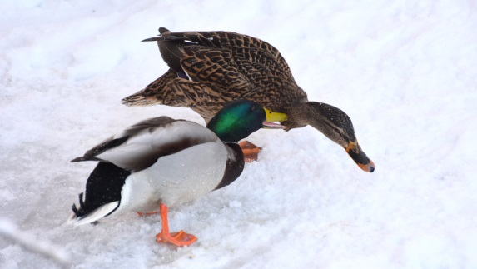
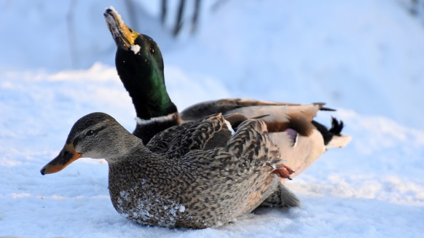
Фото. автора 3-4. Самец, самка кряквы.
В июне –июле на реке Мелекесска после инкубационного периода появляются самки с выводком. Самцы держаться отдельно.
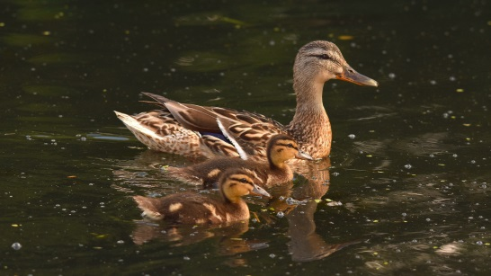
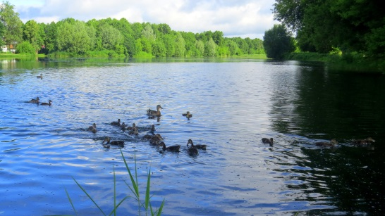
Фото. автора 5-6. 04.07.2017г.Верхний пруд. Самки с выводками.
Фото. автора 7. 04.07.2017г. Верхний пруд. Селезни.
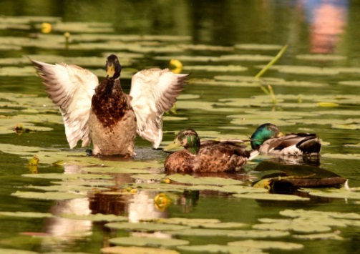

К концу июля птицы снова концентрируются на городских участках реки, где их активно подкармливают жители города.
Интересным фактом является и то, что во время зимнего учета кряквы самцы и самки по численности отличаются незначительно.

2.3 Интересные факты зимовки на незамерзающих акваториях малой реки Мелекесска и реки Большой Черемшан города Димитровграда.
В 2014 году на канализационном стоке перезимовали самка большого крохоля и самка лутка, один чирок свистунок.
Фото. автора 10.28.02.2014г. Фото. автора 11. 28.02.2014г.
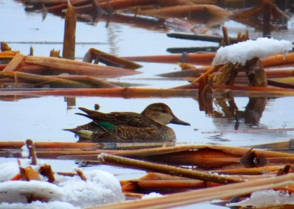
Большой крохоль, самка. Самка чирка - свистунка
Фото. автора 12. 27.02.2014г. Самка лутка.
В 2015 году в нашем городе перезимовала большая белая цапля. Зима для птицы была не простой, в сильные морозы подкармливали рыбой.
Фото. Автора 13. 14.02.2015г. Фото. автора 14. 23.02.2015г.
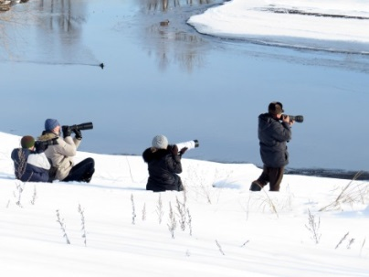
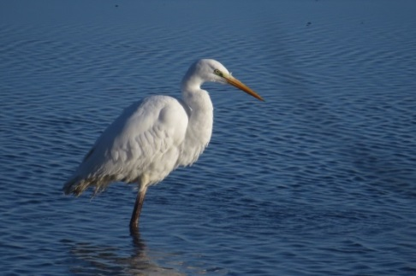
Белая цапля. Орнитологи

В 2017 году на зимовке нашими гостями были два гоголя.
В 2018 году (Мингулевка) на зимовку осталась самка хохлатой чернети.

Фото. автора 15. 19.02.2017г. Фото. Автора 16. 19.02.2017г
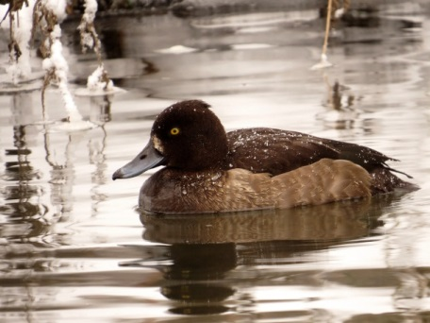
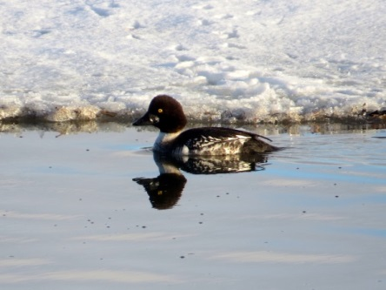
Гоголь. Хохлатая чернеть

2.4. Мониторинг кряквы во время зимнего учета с 2011 по 2019г.
Таблица 1. Мониторинг утки кряквы с 2011г. по 2019 год
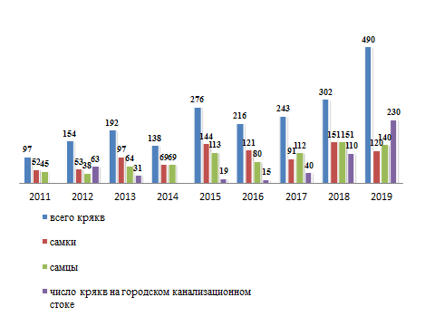

Таблица 2. Процентное отношение увеличение популяции кряквы по годам

Заключение.
Утки - кряква занимают мелководные участки водоемов реки Мелекесска, которые остаются открытыми на перекатах с быстрым течением в районе города Химмаш, параллельно улице Куйбышева и акватории реки Большой Черемшан, с техногенным подогревом – ниже постоянного сброса промышленных и бытовых стоков в промышленной зоне города.
О климатической обусловленности регулярных зимовок кряквы в городе свидетельствует их наличие в естественных условиях– на переставшей замерзать малой реки Мелекесска с быстрым течением и преимущественно грунтовым питанием.
При наличии устойчиво незамерзающих акваторий стали формироваться городские оседлые популяции кряквы.
Количество зимующих крякв зависит от площадей незамерзающих мелководий с илистым дном и наличием регулярной подкормки.
Утка достаточно миролюбива и уживается на общих водоемах. Она хорошо привыкает к людям, и если ее в течение длительного времени подкармливает, то несмотря на природную осторожность, кряква подходит к человеку очень близко.
Кряквы украшают городскую среду. Селезни — нарядные, с переливчато-зеленой головой, белым ошейником, светлой грудью и скромные пестро-бурые уточки и очаровательные пуховые утята — они не могут оставить равнодушными ни взрослых, ни детей. Подкармливая уток, мы ставим их в зависимость, и должны принять ответственность за их будущее — «Мы в ответе за тех, кого приручили».
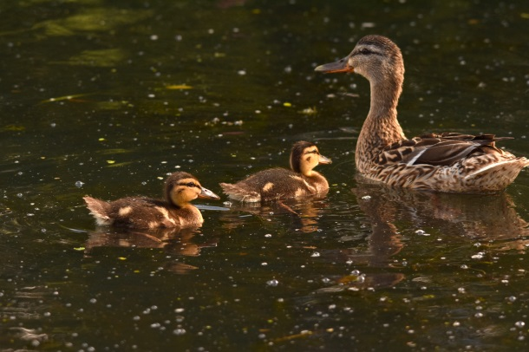
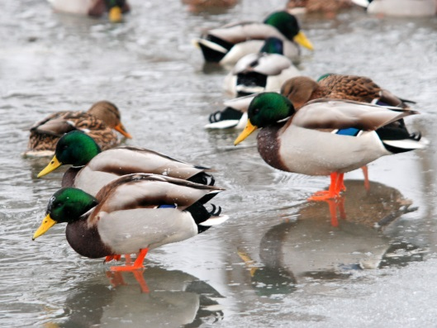
Фото. автора 8-9. Река Мелекесска

Вывод.
- С 2011 года число зимующих особей кряквы увеличился почти в пять раз. Мелководные не замерзающие полыньи реки Мелекесска являются хорошим источником для добычи пищи.
- Не маловажной причиной адаптации, в городских условиях кряквы, является постоянная подкормка горожанами в местах скопления. Утки в черте города чувствуют себя великолепно и не бояться подходить за кормом вплотную к человеку.
- Хорошо адаптировались кряквы и на очистных стоках города. Часть уток делают постоянные перелеты на реку Мелекесска. Наблюдения показали, что кряква научилась нырять и добывать пищу со дна.

Практика показывает, что данные климатические условия и условия не замерзающих акваторий реки Мелекесска и реки Большой Черемшан, плюс подкормка уток жителями города, благоприятные условия для адаптации перелетной кряквы к оседлому образу жизни в городе.

Литература и ссылки:

1.Шищенко Д. Д., Михайленко Т. М. Особенности зимовки утки-кряквы в условиях городской среды // Юный ученый. — 2016. — №3. — С. 187-191. URL: http://yun.moluch.ru/archive/6/346/ (дата обращения: 24.01.2019)
2.Фридер Зауер. Птицы обитатели озёр, болот и рек — М.: АСТ, Астрель, 2002. — С. 108–109. — 287 с. Корбут В. В. Питание. Особенности жизни кряквы; Изменчивость городских птиц // Урбанизированная популяция водоплавающих (Anas platyrhynchos) г.Москвы — 3.М.: Аргус, 1994. — С. 89–150. Фридман В. С., Ерёмкин Г. С. Урбанизация «диких» видов птиц в контексте эволюции урболандшафта. Биологический факультет МГУ, Москва, 2008
4.Фридер Зауер. Птицы обитатели озёр, болот и рек — М.: АСТ, Астрель, 2002. — С. 108–109. — 287 с. Корбут В. В. Питание. Особенности жизни кряквы; Изменчивость городских птиц // Урбанизированная популяция водоплавающих (Anas platyrhynchos) г.Москвы — М.: Аргус, 1994. — С. 89–150.
4.Шищенко Д. Д., Михайленко Т. М. Особенности зимовки утки-кряквы в условиях городской среды // Юный ученый. — 2016. — №3. — С. 187-191. URL: http://yun.moluch.ru/archive/6/346/ (дата обращения: 27.01.2019)
5.http://net.knigi-x.ru/24biologiya/540255-1-povolzhskiy-ekologicheskiy-zhurnal-2014-271-283-udk-5984-5915434-59153-5915244713-zimovki-kryakvi-anas-pla.php (дата обращения. 27.01.2019г.

